ROTINA DO TRABALHO PEDAGÓGICO PARA SER REALIZADA EM DOMICÍLIO (Berçário I-A) - Profª CLAUDIA
- Data: 15/11 a 19/11 de 2021
E.M.E.I. “Emily de Oliveira Silva”
SEGUNDA-FEIRA | TERÇA-FEIRA | QUARTA-FEIRA | QUINTA-FEIRA | SEXTA-FEIRA
BERÇÁRIO I- A  Feriado: Proclamação da república  - | BERÇÁRIO I- A  (E.F)  *Hora da história: Um Zoológico de Papel  https://youtu.be/zlWFWOERaBA  *Objetivo: Apreciar e aumentar interesse pelas histórias, desenvolver imaginação e fala. | BERÇÁRIO I- A  (E.F) (CG)  *Hora da música: Careta- Palavra Cantada  https://www.youtube.com/watch?v=XIwuB6xIMxc  *Atividade: Expressões Faciais  *Objetivo: Aprendendo uma forma de comunicação não-verbal.  *Desenvolvimento: Depois de assistir ao vídeo, convide o bebê para ir em frente a um espelho, e estimule o mesmo a fazer caretas; ex: triste, feliz, bravo, engraçado etc. Nomeie os sentimentos junto com o bebê.  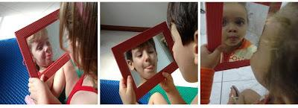 | BERÇÁRIO I-A  (EF)(TS)  *Hora da música : Menina bonita do laço de fita  https://www.youtube.com/watch?v=Ryvy FIqueM  *Objetivo: Apreciar e aumentar interesse pela, música desenvolver imaginação e fala. | BERÇÁRIO I-A  (EO) (CG)  *Atividade Permanente: Hora da massagem  *Objetivo: Desenvolver e fortalecer laços afetivos que favorecem o desenvolvimento neurofisiológico dos bebês.  *Desenvolvimento: Faça massagem na barriga e tórax, depois nos braços e pernas rolando. Role suavemente as mãos para cima e para baixo pelos braços e pernas do bebê, indo do tornozelo para o quadril, do ombro para o pulso.  Termine com uma massagem suave nas costas.  Você sabia? A massagem é uma atividade prazerosa e facilitadora de momentos relaxantes em qualquer idade, é muito importante o toque, do contato pele com pele entre o adulto e a criança por ela cuidada, especialmente nos primeiros anos de vida.  * Observação  - Se o bebê tiver um hidratante ou óleo específico para ele, seria interessante estar aproveitando esse momento para usá-lo na massagem.  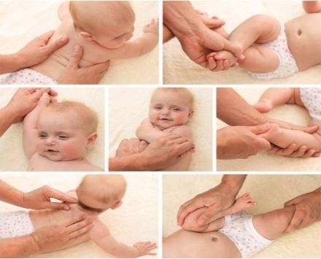  Bom final de  SEMANA !!!

